20.05.20r.
Temat Utrwalanie głoki SZ.

- Dotykaj palcem kolorowych cegiełek i powtarzaj za rodziecem sylaby, które są na nich napisane. Pamietaj o poprawnej wymowie głoski SZ (umies język do góry, wyciąg wargi do przodu)

POWODZENIA

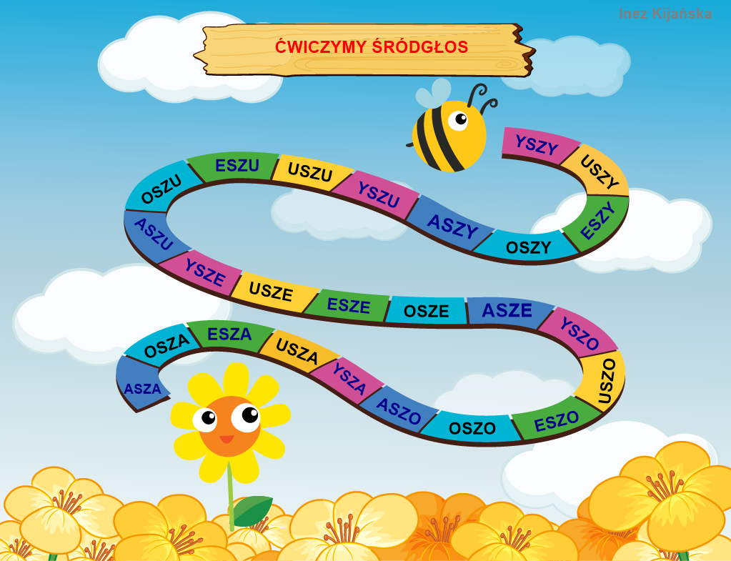

- Umieść towar na wagonach. Poproś mamę , żeby przeczytała Ci, co ma być w kolejnych wagonach. Po wypełnieniu wagonów, powiedz, co przewozi. Pamietaj o poprawnej wymowie.

POWODZENIA
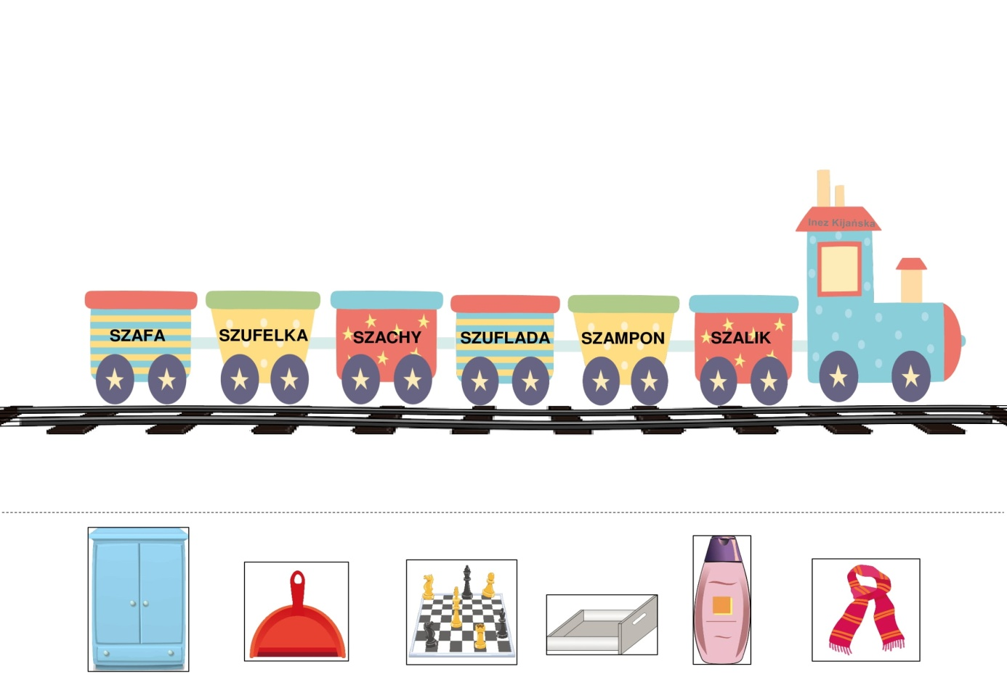

- Powiedz, co mały magik wyciągnął z kapelusza? Pamiętaj o poprawnej wymowie.

POWODZENIA

